1983 年 AMC 12 真题与解答
American Mathematics Competitions 12 · 中英双语
共 30 题；单项选择题。本卷为历史卷（早期 AHSME/AMC 赛制），题量与现行的 25 题不同。
编排说明：第一部分为题目（先中文、后英文原题），第二部分为解答与答案，便于先做题后对答案。
第一部分 题目
第 1 题
若 x≠0、x/2=y²，且 x/4=4y，则 x 等于
（A）8 （B）16 （C）32 （D）64 （E）128
English
If x≠0, x/2=y² and x/4=4y, then x equals
(A) 8 (B) 16 (C) 32 (D) 64 (E) 128
第 2 题
点 P 位于平面内圆 C 的外部。圆 C 上至多有多少个点与 P 相距 3 厘米？
（A）1 （B）2 （C）3 （D）4 （E）8
English
Point P is outside circle C on the plane. At most how many points on C are 3 cm from P?
(A) 1 (B) 2 (C) 3 (D) 4 (E) 8
第 3 题
三个素数 p、q、r 满足 p+q=r 和 1< p< q。则 p 等于
（A）2 （B）3 （C）7 （D）13 （E）17
English
Three primes, p, q and r, satisfy p+q=r and 1< p< q. Then p equals
(A) 2 (B) 3 (C) 7 (D) 13 (E) 17
第 4 题
在附图的平面图形中，边 AF 与 CD 平行，边 AB 与 FE 平行，边 BC 与 ED 平行。每条边的长度均为 1。此外，∠ FAB=∠ BCD=60°。该图形的面积为
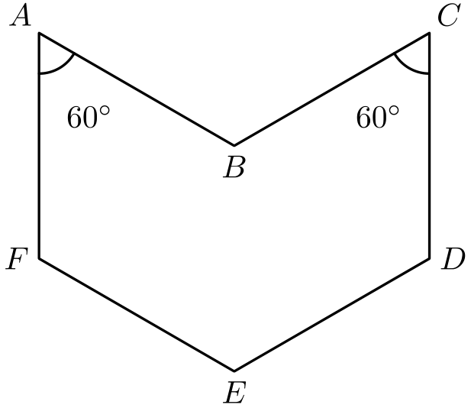
（A）(√(3))/2 （B）1 （C）3/2 （D）√(3) （E）2
English
In the adjoining plane figure, sides AF and CD are parallel, as are sides AB and FE, and sides BC and ED. Each side has length 1. Also, ∠ FAB=∠ BCD=60°. The area of the figure is
(A) (√(3))/2 (B) 1 (C) 3/2 (D) √(3) (E) 2
第 5 题
三角形 ABC 在 C 处为直角。若 sin A=2/3，则 tan B 为
（A）3/5 （B）(√(5))/3 （C）2/(√(5)) （D）(√(5))/2 （E）5/3
English
Triangle ABC has a right angle at C. If sin A=2/3, then tan B is
(A) 3/5 (B) (√(5))/3 (C) 2/(√(5)) (D) (√(5))/2 (E) 5/3
第 6 题
将 x⁵、x+1/x 和 1+2/x+3/x³ 相乘，所得多项式的次数为
（A）2 （B）3 （C）6 （D）7 （E）8
English
When x⁵, x+1/x and 1+2/x+3/x³ are multiplied, the product is a polynomial of degree
(A) 2 (B) 3 (C) 6 (D) 7 (E) 8
第 7 题
爱丽丝以比标价低 $10 的价格卖出一件商品，并得到售价的 10% 作为佣金。鲍勃以比标价低 $20 的价格卖出同一件商品，并得到售价的 20% 作为佣金。若两人的佣金相同，则标价为
（A）$20 （B）$30 （C）$50 （D）$70 （E）$100
English
Alice sells an item at $10 less than the list price and receives 10% of her selling price as her commission. Bob sells the same item at $20 less than the list price and receives 20% of his selling price as his commission. If they both get the same commission, then the list price is
(A) $20 (B) $30 (C) $50 (D) $70 (E) $100
第 8 题
令 f(x)=x+1/x-1。当 x²≠1 时，f(-x) 为
（A）1/(f(x)) （B）-f(x) （C）1/(f(-x)) （D）-f(-x) （E）f(x)
English
Let f(x)=x+1/x-1. Then for x²≠1, f(-x) is
(A) 1/(f(x)) (B) -f(x) (C) 1/(f(-x)) (D) -f(-x) (E) f(x)
第 9 题
在某个人群中，女性人数与男性人数之比为 11 比 10。若女性的平均（算术平均）年龄为 34，男性的平均年龄为 32，则该人群的平均年龄为
（A）329/10 （B）3220/21 （C）33 （D）331/21 （E）331/10
English
In a certain population the ratio of the number of women to the number of men is 11 to 10. If the average (arithmetic mean) age of the women is 34 and the average age of the men is 32, then the average age of the population is
(A) 329/10 (B) 3220/21 (C) 33 (D) 331/21 (E) 331/10
第 10 题
线段 AB 既是一个半径为 1 的圆的直径，也是等边三角形 ABC 的一条边。该圆还分别在点 D 和 E 处与 AC 和 BC 相交。AE 的长度为
（A）3/2 （B）5/3 （C）(√(3))/2 （D）√(3) （E）(2+√(3))/2
English
Segment AB is both a diameter of a circle of radius 1 and a side of an equilateral triangle ABC. The circle also intersects AC and BC at points D and E, respectively. The length of AE is
(A) 3/2 (B) 5/3 (C) (√(3))/2 (D) √(3) (E) (2+√(3))/2
第 11 题
化简 sin(x-y)cos y +cos(x-y)sin y。
（A）1 （B）sin x （C）cos x （D）sin xcos2y （E）cos xcos2y
English
Simplify sin(x-y)cos y+cos(x-y)sin y.
(A) 1 (B) sin x (C) cos x (D) sin xcos2y (E) cos xcos2y
第 12 题
若 log₇(log₃(log₂x))=0，则 x^(-1/2) 等于
（A）1/3 （B）1/(2√(3)) （C）1/(3√(3)) （D）1/(√(42)) （E）以上都不是
English
If log₇(log₃(log₂x))=0, then x^(-1/2) equals
(A) 1/3 (B) 1/(2√(3)) (C) 1/(3√(3)) (D) 1/(√(42)) (E) none of these
第 13 题
若 xy=a、xz=b、yz=c，且这些量都不为 0，则 x²+y²+z² 等于
（A）ab+ac+bc/abc （B）a²+b²+c²/abc （C）((a+b+c)²)/abc （D）((ab+ac+bc)²)/abc （E）((ab)²+(ac)²+(bc)²)/abc
English
If xy=a, xz=b, and yz=c, and none of these quantities is 0, then x²+y²+z² equals
(A) ab+ac+bc/abc (B) a²+b²+c²/abc (C) ((a+b+c)²)/abc (D) ((ab+ac+bc)²)/abc (E) ((ab)²+(ac)²+(bc)²)/abc
第 14 题
3¹⁰⁰¹7¹⁰⁰²13¹⁰⁰³ 的个位数字为
（A）1 （B）3 （C）5 （D）7 （E）9
English
The units digit of 3¹⁰⁰¹7¹⁰⁰²13¹⁰⁰³ is
(A) 1 (B) 3 (C) 5 (D) 7 (E) 9
第 15 题
将标有 1、2、3 的三个球放入一个罐中。抽出一个球，记录其编号，再将球放回罐中。这个过程再重复两次，每次抽取各球的可能性都相同。若记录的三个编号之和为 6，则三次都抽到编号为 2 的球的概率是多少？
（A）1/27 （B）1/8 （C）1/7 （D）1/6 （E）1/3
English
Three balls marked 1, 2 and 3 are placed in an urn. One ball is drawn, its number is recorded, and then the ball is returned to the urn. This process is repeated and then repeated once more, and each ball is equally likely to be drawn on each occasion. If the sum of the numbers recorded is 6, what is the probability that the ball numbered 2 was drawn all three times?
(A) 1/27 (B) 1/8 (C) 1/7 (D) 1/6 (E) 1/3
第 16 题
令
x=0.123456789101112
phantom=…998999
，
其中小数部分的数字是将整数 1 到 999 依次写下而得到的。小数点右侧第 1983 位数字是
（A）2 （B）3 （C）5 （D）7 （E）8
English
Let
x=0.123456789101112
phantom=…998999,
where the digits are obtained by writing the integers 1 through 999 in order. The 1983rd digit to the right of the decimal point is
(A) 2 (B) 3 (C) 5 (D) 7 (E) 8
第 17 题
右图在复平面上标出了若干个数。图中的圆是以原点为圆心的单位圆。其中一个数是 F 的倒数。它是哪一个？
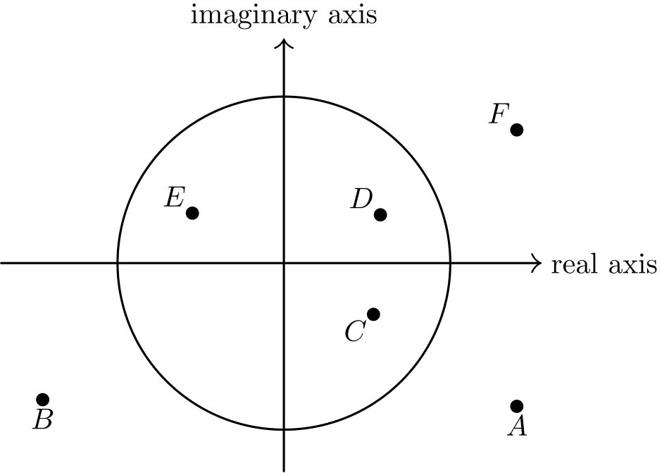
（A）A （B）B （C）C （D）D （E）E
English
The diagram to the right shows several numbers in the complex plane. The circle is the unit circle centered at the origin. One of these numbers is the reciprocal of F. Which one?
(A) A (B) B (C) C (D) D (E) E
第 18 题
设 f 为一个多项式函数，且对所有实数 x，都有
f(x²+1)=x⁴+5x²+3。
则对所有实数 x，f(x²-1) 为
（A）x⁴+5x²+1 （B）x⁴+x²-3 （C）x⁴-5x²+1 （D）x⁴+x²+3 （E）以上都不是
English
Let f be a polynomial function such that, for all real x,
f(x²+1)=x⁴+5x²+3.
For all real x, f(x²-1) is
(A) x⁴+5x²+1 (B) x⁴+x²-3 (C) x⁴-5x²+1 (D) x⁴+x²+3 (E) none of these
第 19 题
点 D 位于三角形 ABC 的边 CB 上。若 ∠ CAD=∠ DAB=60°、AC=3、AB=6，则 AD 的长度为
（A）2 （B）2.5 （C）3 （D）3.5 （E）4
English
Point D is on side CB of triangle ABC. If ∠ CAD=∠ DAB=60°, AC=3 and AB=6, then the length of AD is
(A) 2 (B) 2.5 (C) 3 (D) 3.5 (E) 4
第 20 题
若 tanα 和 tanβ 是 x²-px+q=0 的根，而 cotα 和 cotβ 是 x²-rx+s=0 的根，则 rs 必定为
（A）pq （B）1/pq （C）p/q² （D）q/p² （E）p/q
English
If tanα and tanβ are the roots of x²-px+q=0, and cotα and cotβ are the roots of x²-rx+s=0, then rs is necessarily
(A) pq (B) 1/pq (C) p/q² (D) q/p² (E) p/q
第 21 题
从下列各数中找出最小的正数
（A）10-3√(11) （B）3√(11)-10 （C）18-5√(13) （D）51-10√(26) （E）10√(26)-51
English
Find the smallest positive number from the numbers below
(A) 10-3√(11) (B) 3√(11)-10 (C) 18-5√(13) (D) 51-10√(26) (E) 10√(26)-51
第 22 题
考虑两个函数
f(x)=x²+2bx+1,
g(x)=2a(x+b)
，
其中变量 x 以及常数 a 和 b 都是实数。每一对这样的常数 a 和 b 都可以看作 ab 平面内的一点 (a,b)。令 S 为所有这类点 (a,b) 的集合，使得 y=f(x) 与 y=g(x) 的图像在 xy 平面内不相交。则 S 的面积为
（A）1 （B）π （C）4 （D）4π （E）无穷大
English
Consider the two functions
f(x)=x²+2bx+1,
g(x)=2a(x+b),
where the variable x and the constants a and b are real numbers. Each such pair of constants a and b may be considered as a point (a,b) in an ab-plane. Let S be the set of such points (a,b) for which the graphs of y=f(x) and y=g(x) do not intersect (in the xy-plane). The area of S is
(A) 1 (B) π (C) 4 (D) 4π (E) infinite
第 23 题
在附图中，五个圆依次彼此相切，并且都与直线 L₁ 和 L₂ 相切。若最大圆的半径为 18，最小圆的半径为 8，则中间圆的半径为
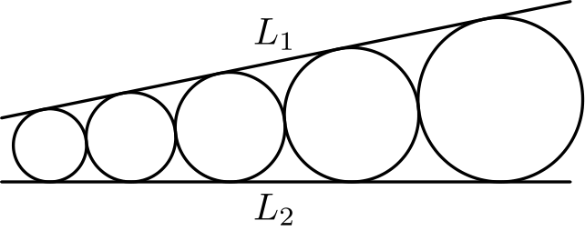
（A）12 （B）12.5 （C）13 （D）13.5 （E）14
English
In the adjoining figure the five circles are tangent to one another consecutively and to the lines L₁ and L₂. If the radius of the largest circle is 18 and that of the smallest one is 8, then the radius of the middle circle is
(A) 12 (B) 12.5 (C) 13 (D) 13.5 (E) 14
第 24 题
周长（以厘米计）与面积（以 cm² 计）的数值相等的互不全等直角三角形有多少个？
（A）一个也没有 （B）1 （C）2 （D）4 （E）无穷多个
English
How many non-congruent right triangles are there such that the perimeter in cm and area in cm² are numerically equal?
(A) none (B) 1 (C) 2 (D) 4 (E) infinitely many
第 25 题
若 60ᵃ=3 且 60ᵇ=5，则 12^(1-a-b/(2(1-b))) 为
（A）√(3) （B）2 （C）√(5) （D）3 （E）√(12)
English
If 60ᵃ=3 and 60ᵇ=5, then 12^(1-a-b/(2(1-b))) is
(A) √(3) (B) 2 (C) √(5) (D) 3 (E) √(12)
第 26 题
事件 A 发生的概率为 3/4；事件 B 发生的概率为 2/3。令 p 为 A 和 B 都发生的概率。必定包含 p 的最小区间是
（A）[1/12,1/2] （B）[5/12,1/2] （C）[1/2,2/3] （D）[5/12,2/3] （E）[1/12,2/3]
English
The probability that event A occurs is 3/4; the probability that event B occurs is 2/3. Let p be the probability that both A and B occur. The smallest interval necessarily containing p is the interval
(A) [1/12,1/2] (B) [5/12,1/2] (C) [1/2,2/3] (D) [5/12,2/3] (E) [1/12,2/3]
第 27 题
在一个晴天，一个大球体放在水平地面上。某一时刻，球体的影子从球体与地面的接触点起延伸 10 米。同一时刻，一根米尺竖直放置，一端接触地面，投下长度为 2 米的影子。该球体的半径是多少米？（假设太阳光线互相平行，并将米尺视为线段。）
（A）5/2 （B）9-4√(5) （C）8√(10)-23 （D）6-√(15) （E）10√(5)-20
English
A large sphere is on a horizontal field on a sunny day. At a certain time the shadow of the sphere reaches out a distance of 10 m from the point where the sphere touches the ground. At the same instant a meter stick (held vertically with one end on the ground) casts a shadow of length 2 m. What is the radius of the sphere in meters? (Assume the sun’s rays are parallel and the meter stick is a line segment.)
(A) 5/2 (B) 9-4√(5) (C) 8√(10)-23 (D) 6-√(15) (E) 10√(5)-20
第 28 题
图中的三角形 ABC 面积为 10。互不相同且都不同于 A、B、C 的点 D、E、F 分别位于边 AB、BC、CA 上，并且 AD=2、DB=3。若三角形 ABE 与四边形 DBEF 的面积相等，则该面积为
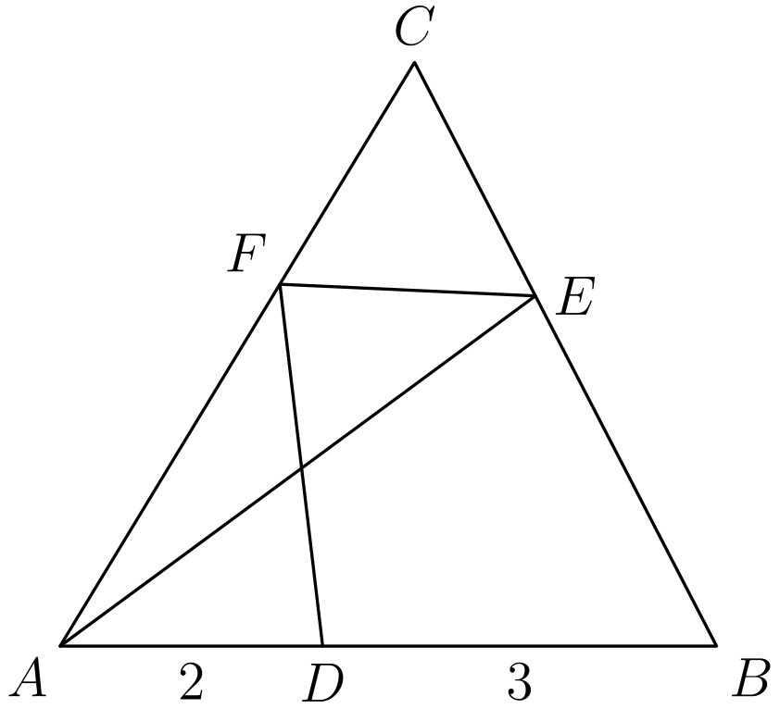
（A）4 （B）5 （C）6 （D）5/3√(10) （E）无法唯一确定
English
Triangle ABC in the figure has area 10. Points D, E and F, all distinct from A, B and C, are on sides AB, BC and CA respectively, and AD=2, DB=3. If triangle ABE and quadrilateral DBEF have equal areas, then that area is
(A) 4 (B) 5 (C) 6 (D) 5/3√(10) (E) not uniquely determined
第 29 题
点 P 与一个给定的边长为 1 的正方形共面。将正方形的顶点按逆时针顺序记为 A、B、C、D。再令 P 到 A、B、C 的距离分别为 u、v、w。若 u²+v²=w²，则 P 到 D 的最大可能距离是多少？
（A）1+√(2) （B）2√(2) （C）2+√(2) （D）3√(2) （E）3+√(2)
English
A point P lies in the same plane as a given square of side 1. Let the vertices of the square, taken counterclockwise, be A, B, C and D. Also, let the distances from P to A, B and C, respectively, be u, v and w. What is the greatest distance that P can be from D if u²+v²=w²?
(A) 1+√(2) (B) 2√(2) (C) 2+√(2) (D) 3√(2) (E) 3+√(2)
第 30 题
不同的点 A 和 B 位于以 MN 为直径、C 为圆心的半圆上。点 P 位于 CN 上，并且 ∠ CAP=∠ CBP=10°。若 oversetfrownMA=40°，则 oversetfrownBN 等于
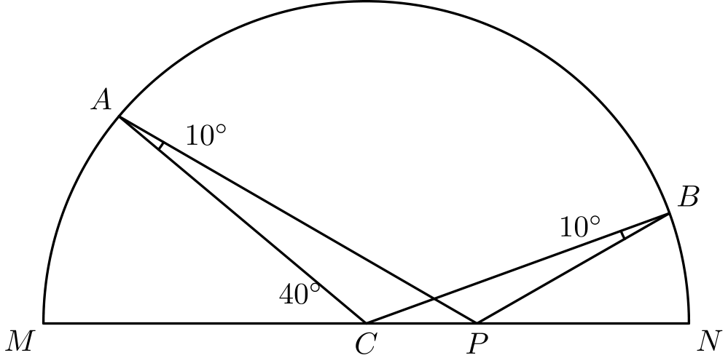
（A）10° （B）15° （C）20° （D）25° （E）30°
English
Distinct points A and B are on a semicircle with diameter MN and center C. The point P is on CN and ∠ CAP=∠ CBP=10°. If oversetfrownMA=40°, then oversetfrownBN equals
(A) 10° (B) 15° (C) 20° (D) 25° (E) 30°

第二部分 解答
答案速查：
题号 1 2 3 4 5 6 7 8 9
答案 E B A D D C B A D
题号 10 11 12 13 14 15 16 17 18
答案 D B E E E C D C B
题号 19 20 21 22 23 24 25 26 27
答案 A C D B A E B D E
题号 28 29 30
答案 C C C
答案串：EBADDCBADDBEEECDCBACDBAEBDECCC
第 1 题 答案 E
第二个方程给出 x=16y。代入第一个方程，得到 8y=y²，所以 y(y-8)=0。条件 x≠0 排除 y=0，于是 y=8，且 x=128。
所以正确答案是E。
English
The second equation gives x=16y. Substituting into the first gives 8y=y², so y(y-8)=0. The condition x≠0 rules out y=0, leaving y=8 and x=128.
Therefore, the correct answer isE.
第 2 题 答案 B
与 P 相距 3 厘米的点构成一个以 P 为圆心的圆。两个不同的圆至多相交于两点，而且确实可能有两个交点。
所以正确答案是B。
English
The points 3 cm from P form a circle centered at P. Two distinct circles intersect in at most two points, and two intersections are possible.
Therefore, the correct answer isB.
第 3 题 答案 A
若 p 和 q 都是奇数，则 r=p+q 是大于 2 的偶数，因而不是素数。所以其中一个加数是唯一的偶素数 2。由于 p< q，这个加数就是 p。
所以正确答案是A。
English
If both p and q were odd, then r=p+q would be even and greater than 2, so it would not be prime. Thus one addend is the only even prime, 2. Since p< q, that addend is p.
Therefore, the correct answer isA.
第 4 题 答案 D
由平行方向和 60° 角可知，在刚性运动意义下，各顶点可以取为
A=(0,0),
B=((√(3))/2,-1/2),
C=(√(3),0),
D=(√(3),-1),
E=((√(3))/2,-3/2),
F=(0,-1)
。
对这六个顶点应用鞋带公式，得到面积 √(3)。
所以正确答案是D。
English
The parallel directions and 60° angles place the vertices, up to rigid motion, at
A=(0,0),
B=((√(3))/2,-1/2),
C=(√(3),0),
D=(√(3),-1),
E=((√(3))/2,-3/2),
F=(0,-1).
Applying the shoelace formula to these six vertices gives area √(3).
Therefore, the correct answer isD.
第 5 题 答案 D
由于 sin A=2/3，所以 cos A=√(1-4/9)=(√(5))/3。又因 B=90°-A，有 tan B=cot A，并且 (cos A)/(sin A)=(√(5))/2。
所以正确答案是D。
English
Since sin A=2/3, cos A=√(1-4/9)=(√(5))/3. Because B=90°-A, we have tan B=cot A and (cos A)/(sin A)=(√(5))/2.
Therefore, the correct answer isD.
第 6 题 答案 C
最大指数来自 x⁵· x·1=x⁶。其余各项的指数都更小，而最小的可能指数为 5-1-3=1，所以乘积确实是一个多项式。它的次数为 6。
所以正确答案是C。
English
The greatest exponent comes from x⁵· x·1=x⁶. Every other term has smaller exponent, and the smallest possible exponent is 5-1-3=1, so the product is indeed a polynomial. Its degree is 6.
Therefore, the correct answer isC.
第 7 题 答案 B
若标价为 L，由佣金相等可得 0.1(L-10)=0.2(L-20)。两边乘以 10 并求解，得到 L-10=2L-40，所以 L=30。
所以正确答案是B。
English
If the list price is L, equality of commissions gives 0.1(L-10)=0.2(L-20). Multiplying by 10 and solving gives L-10=2L-40, so L=30.
Therefore, the correct answer isB.
第 8 题 答案 A
有
f(-x)=-x+1/-x-1
=x-1/x+1=1/(f(x))
。
限制条件 x²≠1 保证所写的所有量都有定义。
所以正确答案是A。
English
We have
f(-x)=-x+1/-x-1
=x-1/x+1=1/(f(x)).
The restriction x²≠1 makes all displayed quantities defined.
Therefore, the correct answer isA.
第 9 题 答案 D
取 11 名女性和 10 名男性，所有人的年龄总和为 11·34+10·32=694。再除以总人数 21，得到 694/21=331/21。
所以正确答案是D。
English
Using 11 women and 10 men, the total of all ages is 11·34+10·32=694. Dividing by 21 people gives 694/21=331/21.
Therefore, the correct answer isD.
第 10 题 答案 D
由于 E 位于以 AB 为直径的圆上，所以 ∠ AEB=90°。又因为 ABC 是等边三角形，所以 ∠ ABE=60°。因此 ABE 是一个斜边 AB=2 的 30°-60°-90° 三角形，所以 AE=√(3)。
所以正确答案是D。
English
Since E is on the circle with diameter AB, ∠ AEB=90°. Also ∠ ABE=60° because ABC is equilateral. Thus ABE is a 30°-60°-90° triangle with hypotenuse AB=2, so AE=√(3).
Therefore, the correct answer isD.
第 11 题 答案 B
令 u=x-y、v=y，正弦和角公式给出
sin(x-y)cos y
+cos(x-y)sin y
=sin((x-y)+y)=sin x
。
所以正确答案是B。
English
Taking u=x-y and v=y, the sine addition identity gives
sin(x-y)cos y
+cos(x-y)sin y
=sin((x-y)+y)=sin x.
Therefore, the correct answer isB.
第 12 题 答案 E
原方程给出 log₃(log₂x)=1，所以 log₂x=3，且 x=8。因此 x^(-1/2)=1/(√(8))=1/(2√(2))，不在选项 A 至 D 中。
所以正确答案是E。
English
The equation gives log₃(log₂x)=1, so log₂x=3 and x=8. Hence x^(-1/2)=1/(√(8))=1/(2√(2)), which is not among choices A–D.
Therefore, the correct answer isE.
第 13 题 答案 E
由三个乘积可得
x²=ab/c,
y²=ac/b,
z²=bc/a
。
将它们的和通分到分母 abc，得到
x²+y²+z² =((ab)²+(ac)²)/abc
+((bc)²)/abc
。
所以正确答案是E。
English
From the three products,
x²=ab/c,
y²=ac/b,
z²=bc/a.
Putting their sum over denominator abc gives
x²+y²+z² =((ab)²+(ac)²)/abc
+((bc)²)/abc.
Therefore, the correct answer isE.
第 14 题 答案 E
模 10 时，
3¹⁰⁰¹13¹⁰⁰³≡3²⁰⁰⁴≡1，
因为 3 的幂每 4 次循环一次。另外，7¹⁰⁰²≡7²≡9pmod 10。因此乘积的个位数字为 9。
所以正确答案是E。
English
Modulo 10,
3¹⁰⁰¹13¹⁰⁰³≡3²⁰⁰⁴≡1
because powers of 3 repeat every 4. Also 7¹⁰⁰²≡7²≡9pmod 10. Thus the product has units digit 9.
Therefore, the correct answer isE.
第 15 题 答案 C
和为 6 的有序三元组为 (1,2,3) 的六个排列和三元组 (2,2,2)。它们的可能性相同，七个三元组中恰有一个含有三个 2。因此条件概率为 1/7。
所以正确答案是C。
English
The ordered triples with sum 6 are the six permutations of (1,2,3) and the triple (2,2,2). They are equally likely, and exactly one of the seven has three 2’s. The conditional probability is therefore 1/7.
Therefore, the correct answer isC.
第 16 题 答案 D
一位数提供 9 位，两位数提供 90·2=180 位，共 189 位。因此所求数字是三位数部分中的第 1983-189=1794 位。由于 1794=598·3，它是第 598 个三位数的末位数字；该三位数为 100+597=697。所以这位数字是 7。
所以正确答案是D。
English
The one-digit integers contribute 9 digits and the two-digit integers contribute 90·2=180, for 189 total. Thus the desired digit is the 1983-189=1794th digit among the three-digit integers. Since 1794=598·3, it is the last digit of the 598th three-digit integer, namely 100+597=697. That digit is 7.
Therefore, the correct answer isD.
第 17 题 答案 C
若 F=re^(iθ)，则 1/F=r⁻¹e^(-iθ)。由于 F 位于第一象限且在单位圆外，其倒数位于第四象限的单位圆内，辐角与原来关于实轴对称。只有点 C 具有这些性质。
所以正确答案是C。
English
If F=re^(iθ), then 1/F=r⁻¹e^(-iθ). Because F is outside the unit circle in quadrant I, its reciprocal is inside the unit circle in quadrant IV, with the reflected argument. Only point C has those properties.
Therefore, the correct answer isC.
第 18 题 答案 B
令 t=x²+1，则
x⁴+5x²+3 =(t-1)²
+5(t-1)+3
=t²+3t-1
。
因此 f(t)=t²+3t-1。代入 t=x²-1，得到
f(x²-1) =(x²-1)²
+3(x²-1)-1
=x⁴+x²-3
。
所以正确答案是B。
English
With t=x²+1,
x⁴+5x²+3 =(t-1)²
+5(t-1)+3
=t²+3t-1.
Hence f(t)=t²+3t-1. Substituting t=x²-1 gives
f(x²-1) =(x²-1)²
+3(x²-1)-1
=x⁴+x²-3.
Therefore, the correct answer isB.
第 19 题 答案 A
由角平分线定理，可令 CD=t、DB=2t。再令 AD=d。三角形 ACD 与 ABD 在 A 处的角均为 60°，对它们应用余弦定理，得到
t²=9+d²-3d,
4t²=36+d²-6d
。
用第二个方程减去第一个方程的四倍，得到 0=-3d²+6d。由于 d>0，所以 d=2。
所以正确答案是A。
English
By the angle bisector theorem, write CD=t and DB=2t. Let AD=d. The law of cosines in triangles ACD and ABD, whose angles at A are both 60°, gives
t²=9+d²-3d,
4t²=36+d²-6d.
Subtracting four times the first equation from the second yields 0=-3d²+6d. Since d>0, d=2.
Therefore, the correct answer isA.
第 20 题 答案 C
令第一组根为 u=tanα 和 v=tanβ。则 u+v=p，且 uv=q。第二组根为 1/u 和 1/v，所以
r=1/u+1/v=p/q,
s=1/uv=1/q
。
因此 rs=p/q²。
所以正确答案是C。
English
Let the first roots be u=tanα and v=tanβ. Then u+v=p and uv=q. The second roots are 1/u and 1/v, so
r=1/u+1/v=p/q,
s=1/uv=1/q.
Therefore rs=p/q².
Therefore, the correct answer isC.
第 21 题 答案 D
由于 100>99，选项 A 为正；由于 324<325，选项 C 为负；又因 2601>2600，选项 D 为正而 E 为负。两个正数满足
10-3√(11) =1/(10+3√(11)),
51-10√(26) =1/(51+10√(26))
。
第二个分母较大，所以选项 D 是较小的正数。
所以正确答案是D。
English
Since 100>99, choice A is positive; since 324<325, choice C is negative; and since 2601>2600, choice D is positive while E is negative. The two positive values satisfy
10-3√(11) =1/(10+3√(11)),
51-10√(26) =1/(51+10√(26)).
The second denominator is larger, so choice D is the smaller positive number.
Therefore, the correct answer isD.
第 22 题 答案 B
交点对应于方程的实根：
x²+2(b-a)x+(1-2ab)=0。
没有实根当且仅当其判别式为负：
4(b-a)²-4(1-2ab)
=4(a²+b²-1)
<0
。
因此 S 是 ab 平面内单位圆的内部，面积为 π。
所以正确答案是B。
English
Intersections correspond to roots of
x²+2(b-a)x+(1-2ab)=0.
There are no real roots exactly when its discriminant is negative:
4(b-a)²-4(1-2ab)
=4(a²+b²-1)
<0.
Thus S is the interior of the unit circle in the ab-plane, with area π.
Therefore, the correct answer isB.
第 23 题 答案 A
各圆心都位于 L₁ 与 L₂ 的角平分线上。任意两个相邻圆的构型都相似，因此相邻半径之比为常数。所以五个半径组成等比数列。若中间半径为 m，五项等比数列的对称性给出 m²=8·18，所以 m=12。
所以正确答案是A。
English
The centers lie on the angle bisector of L₁ and L₂. Similarity of the configuration for any two consecutive circles shows that consecutive radii have a constant ratio. Thus the five radii form a geometric sequence. If the middle radius is m, symmetry of a five-term geometric sequence gives m²=8·18, so m=12.
Therefore, the correct answer isA.
第 24 题 答案 E
从任意一个周长为 P、面积为 K 的直角三角形开始。将每条边缩放 k=P/K 倍后，周长为 kP，面积为 k²K，两者相等。互不相似的直角三角形形状有无穷多个，所以所得三角形也互不全等。
所以正确答案是E。
English
Start with any right triangle having perimeter P and area K. Scaling every side by k=P/K produces perimeter kP and area k²K, which are equal. Infinitely many nonsimilar right-triangle shapes exist, and the resulting triangles are therefore noncongruent.
Therefore, the correct answer isE.
第 25 题 答案 B
由于 a=log₆₀3 且 b=log₆₀5，
1-a-b =log₆₀60/15=log₆₀4,
1-b =log₆₀60/5=log₆₀12
。
因此指数为 1/2log₁₂4，且
12^((1/2)log₁₂4)=√(4)=2。
所以正确答案是B。
English
Since a=log₆₀3 and b=log₆₀5,
1-a-b =log₆₀60/15=log₆₀4,
1-b =log₆₀60/5=log₆₀12.
Therefore the exponent is 1/2log₁₂4, and
12^((1/2)log₁₂4)=√(4)=2.
Therefore, the correct answer isB.
第 26 题 答案 D
容斥原理给出
p=P(A∩ B)
=3/4+2/3-P(A∪ B)
。
由于 3/4≤ P(A∪ B)≤1，可得
5/12≤ p≤2/3。
两个端点都能取到，所以这是必定成立的最小区间。
所以正确答案是D。
English
Inclusion-exclusion gives
p=P(A∩ B)
=3/4+2/3-P(A∪ B).
Since 3/4≤ P(A∪ B)≤1, it follows that
5/12≤ p≤2/3.
Both endpoints can occur, so this is the smallest necessary interval.
Therefore, the correct answer isD.
第 27 题 答案 E
以球体与地面的接触点为 (0,0)，圆心为 (0,r)。影子边界处的太阳光线经过影子端点 (10,0)，斜率为 -1/2，所以方程为 x+2y-10=0。相切意味着点 (0,r) 到这条直线的距离等于 r：
10-2r/(√(5))=r。
因此 r=10/(2+√(5))=10√(5)-20。
所以正确答案是E。
English
Take the sphere’s ground-contact point as (0,0) and its center as (0,r). The limiting sun ray passes through the shadow endpoint (10,0) and has slope -1/2, so its equation is x+2y-10=0. Tangency means the distance from (0,r) to this line equals r:
10-2r/(√(5))=r.
Hence r=10/(2+√(5))=10√(5)-20.
Therefore, the correct answer isE.
第 28 题 答案 C
作 DE。由
[ABE]=[ADE]+[DBE],
=[FDE]+[DBE]
，
可知面积相等意味着 [ADE]=[FDE]。它们共有底 DE，所以 AF∥ DE，从而三角形 DBE 与 ABC 相似。因此 BE/BC=DB/AB=3/5。三角形 ABE 与 ABC 共有从 A 到 BC 的高，所以 [ABE]=(3/5)[ABC]=6。
所以正确答案是C。
English
Draw DE. From
[ABE]=[ADE]+[DBE],
=[FDE]+[DBE],
equality implies [ADE]=[FDE]. Their common base DE then gives AF∥ DE, so triangles DBE and ABC are similar. Hence BE/BC=DB/AB=3/5. Triangles ABE and ABC share the altitude from A to BC, so [ABE]=(3/5)[ABC]=6.
Therefore, the correct answer isC.
第 29 题 答案 C
令 D=(0,0)、A=(1,0)、B=(1,1)、C=(0,1)，并令 P=(x,y)。则
(x-1)²+y²
+(x-1)²+(y-1)²
=x²+(y-1)²
，
化简得 (x-2)²+y²=2。因此 P 位于一个圆上，该圆的圆心与 D 相距 2，半径为 √(2)。所以它到 D 的最大距离为 2+√(2)。
所以正确答案是C。
English
Place D=(0,0), A=(1,0), B=(1,1), and C=(0,1), with P=(x,y). Then
(x-1)²+y²
+(x-1)²+(y-1)²
=x²+(y-1)²,
which simplifies to (x-2)²+y²=2. Thus P lies on a circle centered 2 units from D with radius √(2). Its greatest distance from D is 2+√(2).
Therefore, the correct answer isC.
第 30 题 答案 C
由于 oversetfrownMA=40°，所以圆心角 ∠ MCA=40°，从而 ∠ ACP=140°。于是 ∠ APC=180°-140° -10°=30°。在三角形 ACP 和 BCP 中应用正弦定理，并利用 AC=BC，得到 sin∠ BPC=sin30°。由于 A 与 B 不同，所以 ∠ BPC=150°。因此
∠ BCN =180°-150°-10°
=20°
，
所以 oversetfrownBN=20°。
所以正确答案是C。
English
Since oversetfrownMA=40°, the central angle ∠ MCA=40°, so ∠ ACP=140°. Hence ∠ APC=180°-140°-10°=30°. Applying the law of sines in triangles ACP and BCP, and using AC=BC, gives sin∠ BPC=sin30°. Because A and B are distinct, ∠ BPC=150°. Therefore
∠ BCN =180°-150°-10°
=20°,
so oversetfrownBN=20°.
Therefore, the correct answer isC.

